¿Qué aprendí?
4° Básico Capítulo 13

- Si se usa el mismo vaso para medir, ¿qué recipiente puede contener más agua?

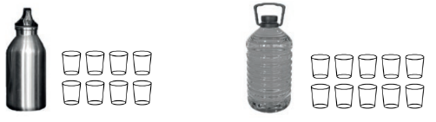

Nivel | 4º Básico
Tomo | 2
Capítulo | 13: Volumen
OA | 24: Demostrar que comprenden el concepto de volumen de un cuerpo: seleccionando una unidad no estandarizada para medir el volumen de un cuerpo, reconociendo que el volumen se mide en unidades de cubo, midiendo y registrando el volumen en unidades de cubo, usando software geométrico.
Contenido | Volumen
Indicador de evaluación | Asocian el concepto de volumen con la cantidad de líquido en un recipiente.
Habilidad | Resolver problemas
Respuesta esperada | 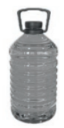 (Se puede llenar con 10 vasos)

¿Qué aprendí?
4° Básico Capítulo 13

- Indica la cantidad de cubos en cada construcción.

- b)
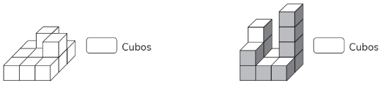

Nivel | 4º Básico
Tomo | 2
Capítulo | 13: Volumen
OA | 24: Demostrar que comprenden el concepto de volumen de un cuerpo: seleccionando una unidad no estandarizada para medir el volumen de un cuerpo, reconociendo que el volumen se mide en unidades de cubo, midiendo y registrando el volumen en unidades de cubo, usando software geométrico.
Contenido | Volumen
Indicador de evaluación | Cuentan la cantidad de cubos que forman a una figura 3D.
Habilidad | Resolver problemas
Respuesta esperada | a) 11 cubos.  b) 12 cubos.

¿Qué aprendí?
4° Básico Capítulo 13

- Calcula el volumen, en cm³, de las siguientes figuras 3D.

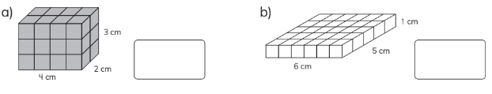

Nivel | 4º Básico
Tomo | 2
Capítulo | 13: Volumen
OA | 24: Demostrar que comprenden el concepto de volumen de un cuerpo: seleccionando una unidad no estandarizada para medir el volumen de un cuerpo, reconociendo que el volumen se mide en unidades de cubo, midiendo y registrando el volumen en unidades de cubo, usando software geométrico.
Contenido | Volumen
Indicador de evaluación | Miden el volumen de figuras 3D a través del conteo de cubos.
Habilidad | Resolver problemas
Respuesta esperada | a) 4 • 2 • 3 = 24 cm³  b) 6 • 5 • 1 = 30 cm³

¿Qué aprendí?
4° Básico Capítulo 13

- Calcula el volumen expresándolo en litros.

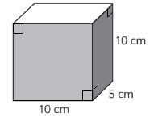

cm³ y equivale a = L.

Nivel | 4º Básico
Tomo | 2
Capítulo | 13: Volumen
OA | 24: Demostrar que comprenden el concepto de volumen de un cuerpo: seleccionando una unidad no estandarizada para medir el volumen de un cuerpo, reconociendo que el volumen se mide en unidades de cubo, midiendo y registrando el volumen en unidades de cubo, usando software geométrico.
Contenido | Volumen
Indicador de evaluación | Realizan transformaciones entre unidades de volumen: cubos de 1 cm de arista a litros.
Habilidad | Resolver problemas
Respuesta esperada | 500 cm³ y equivale a $\frac{1}{2}$ L.

¿Qué aprendí?
4° Básico Capítulo 13

- Indica si usarías cubos de arista 1 cm o de 1 m para estimar el volumen de los siguientes objetos.

- b)
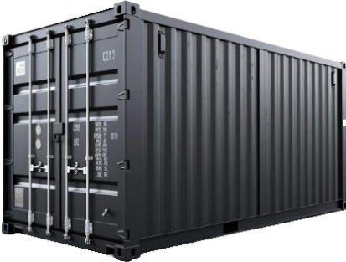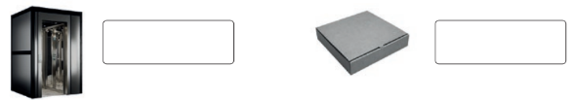

Nivel | 4º Básico
Tomo | 2
Capítulo | 13: Volumen
OA | 24: Demostrar que comprenden el concepto de volumen de un cuerpo: seleccionando una unidad no estandarizada para medir el volumen de un cuerpo, reconociendo que el volumen se mide en unidades de cubo, midiendo y registrando el volumen en unidades de cubo, usando software geométrico.
Contenido | Volumen
Indicador de evaluación | Identifican la unidad de medida más adecuada para medir el volumen de un objeto.
Habilidad | Representar
Respuesta esperada | a) Cubos de arista 1 m.  b) Cubos de arista 1 cm.

¿Qué aprendí?
4° Básico Capítulo 13

- Estima el volumen del camión de juguete.
Considera que entre dos marcas del recipiente hay un volumen de 100 unidades de cubo de 1 cm.

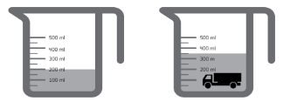

El camión de juguete mide cubos de 1 cm de arista.

Nivel | 4º Básico
Tomo | 2
Capítulo | 13: Volumen
OA | 24: Demostrar que comprenden el concepto de volumen de un cuerpo: seleccionando una unidad no estandarizada para medir el volumen de un cuerpo, reconociendo que el volumen se mide en unidades de cubo, midiendo y registrando el volumen en unidades de cubo, usando software geométrico.
Contenido | Volumen
Indicador de evaluación | Miden el volumen de objetos a través del uso de recipientes graduados que contienen líquido.
Habilidad | Resolver problemas
Respuesta esperada | Volumen camión: 350 – 200 = 150 cubos de 1 cm de arista.

¿Qué aprendí?
4° Básico Capítulo 13

- Utiliza 10 cubos para armar 2 figuras 3D de diferente forma, pero con el mismo volumen.

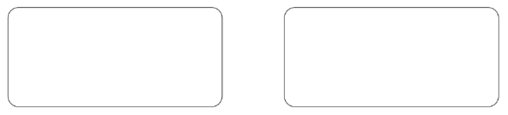

Nivel | 4º Básico
Tomo | 2
Capítulo | 13: Volumen
OA | 24: Demostrar que comprenden el concepto de volumen de un cuerpo: seleccionando una unidad no estandarizada para medir el volumen de un cuerpo, reconociendo que el volumen se mide en unidades de cubo, midiendo y registrando el volumen en unidades de cubo, usando software geométrico.
Contenido | Volumen
Indicador de evaluación | Dibujan figuras 3D que poseen el mismo volumen, en unidades de cubo.
Habilidad | Resolver problemas
Respuesta esperada | Respuesta variada. Ejemplos:  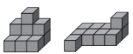

¿Qué aprendí?
4° Básico Capítulo 13

- Calcula el volumen, en m³, del contenedor.

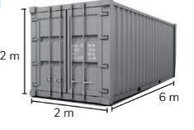

Nivel | 4º Básico
Tomo | 2
Capítulo | 13: Volumen
OA | 24: Demostrar que comprenden el concepto de volumen de un cuerpo: seleccionando una unidad no estandarizada para medir el volumen de un cuerpo, reconociendo que el volumen se mide en unidades de cubo, midiendo y registrando el volumen en unidades de cubo, usando software geométrico.
Contenido | Volumen
Indicador de evaluación | Miden el volumen de objetos con forma de paralelepípedos, dadas las longitudes de sus aristas.
Habilidad | Resolver problemas
Respuesta esperada | Volumen contenedor: 2 • 2 • 6 = 24 m³

¿Qué aprendí?
4° Básico Capítulo 13

- Se pone un pez en una pecera y el nivel del agua sube 2 cm.
¿Cuál es el volumen del pez puesto en la pecera?

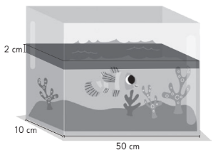

Nivel | 4º Básico
Tomo | 2
Capítulo | 13: Volumen
OA | 24: Demostrar que comprenden el concepto de volumen de un cuerpo: seleccionando una unidad no estandarizada para medir el volumen de un cuerpo, reconociendo que el volumen se mide en unidades de cubo, midiendo y registrando el volumen en unidades de cubo, usando software geométrico.
Contenido | Volumen
Indicador de evaluación | Resuelven problemas que involucran el cálculo del volumen de objetos.
Habilidad | Resolver problemas
Respuesta esperada | El volumen del pez puesto en la pecera es 1 000 cubos de 1 cm de arista.

¿Qué aprendí?
4° Básico Capítulo 13

- Observa la imagen del recipiente que contiene cubos y responde:

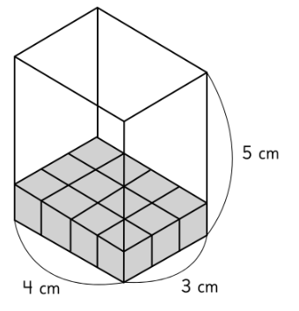
  - ¿Cuántos cubos de volumen 1 cm³ hay en la primera capa?
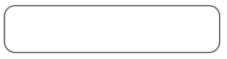

  - ¿Cuántas capas de cubos se pueden colocar?

  - ¿Cuál es el volumen del cuerpo completo en cm³?

Nivel | 4º Básico
Tomo | 2
Capítulo | 13: Volumen
OA | 24: Demostrar que comprenden el concepto de volumen de un cuerpo: seleccionando una unidad no estandarizada para medir el volumen de un cuerpo, reconociendo que el volumen se mide en unidades de cubo, midiendo y registrando el volumen en unidades de cubo, usando software geométrico.
Contenido | Volumen
Indicador de evaluación | Miden el volumen de figuras 3D a través del conteo de cubos.
Habilidad | Resolver problemas
Respuesta esperada | a) 12 cubos.  b) 5 capas.  c) 60 cm³

¿Qué aprendí?
4° Básico Capítulo 13

- ¿Cuál es el volumen en cm³ de la siguiente figura?
Marca la respuesta.

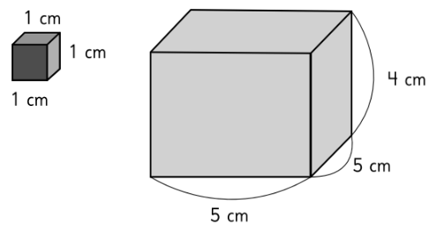
a) 14 cm³
b) 25 cm³
c) 100 cm³
d) 820 cm³

Nivel | 4º Básico
Tomo | 2
Capítulo | 13: Volumen
OA | 24: Demostrar que comprenden el concepto de volumen de un cuerpo: seleccionando una unidad no estandarizada para medir el volumen de un cuerpo, reconociendo que el volumen se mide en unidades de cubo, midiendo y registrando el volumen en unidades de cubo, usando software geométrico.
Contenido | Volumen
Indicador de evaluación | Miden el volumen de figuras 3D a través del conteo de cubos.
Habilidad | Resolver problemas
Respuesta esperada | Alternativa c).

¿Qué aprendí?
4° Básico Capítulo 13

- Calcula el volumen, en m³, del contenedor.

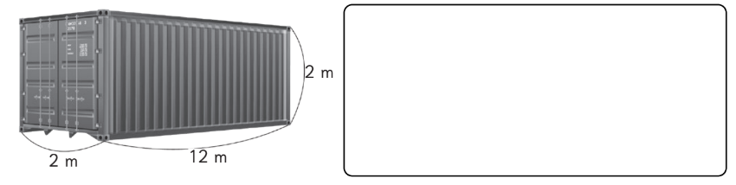

Nivel | 4º Básico
Tomo | 2
Capítulo | 13: Volumen
OA | 24: Demostrar que comprenden el concepto de volumen de un cuerpo: seleccionando una unidad no estandarizada para medir el volumen de un cuerpo, reconociendo que el volumen se mide en unidades de cubo, midiendo y registrando el volumen en unidades de cubo, usando software geométrico.
Contenido | Volumen
Indicador de evaluación | Miden el volumen de objetos con forma de paralelepípedos, dadas las longitudes de sus aristas.
Habilidad | Resolver problemas
Respuesta esperada | El volumen es 48 m³

